Сотрудников мотогрупп обучили спасению на водоемах столицы

Спасатели Пожарно-спасательного центра столицы, на 22 мотоциклах «BMW», ежедневно патрулируют улицы столицы и первыми спешат на помощь людям. Сотрудники мотогрупп настоящие универсальные солдаты - они одновременно спасатели, пожарные и медики, а мотоциклы оснащены необходимым аварийно-спасательным инструментом и огнетушителями. В связи с прохождением маршрутов патрулирования мотогрупп вдоль водоемов и зон отдыха населения, мотоспасатели прошли обучение спасению на водоемах столицы.

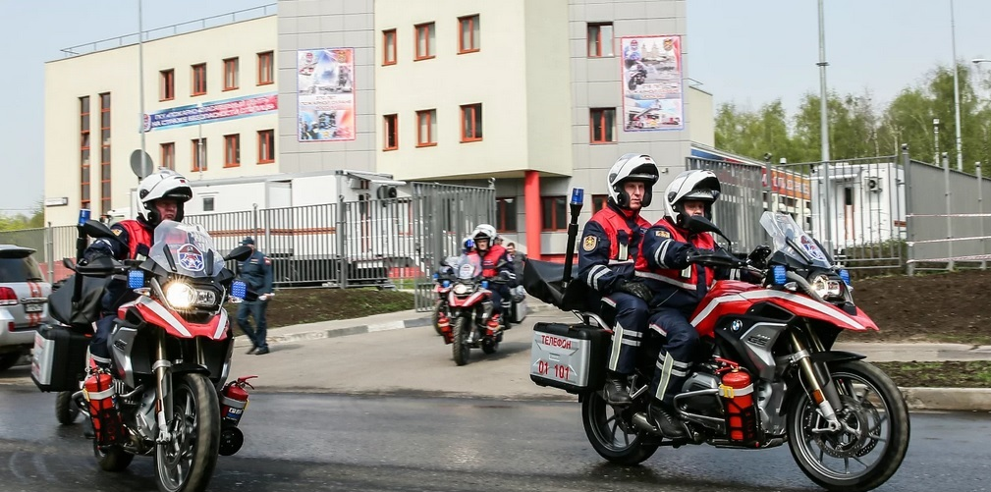

Спасатели Московской городской поисково-спасательной службы на водных объектах провели для коллег мастер-классы по оказанию помощи терпящим бедствие на воде, научили как действовать и правильно применять средства спасения. Также их обучили профилактической работе с населением и показали это на практике в зонах ответственности поисково-спасательных станций МГПСС.

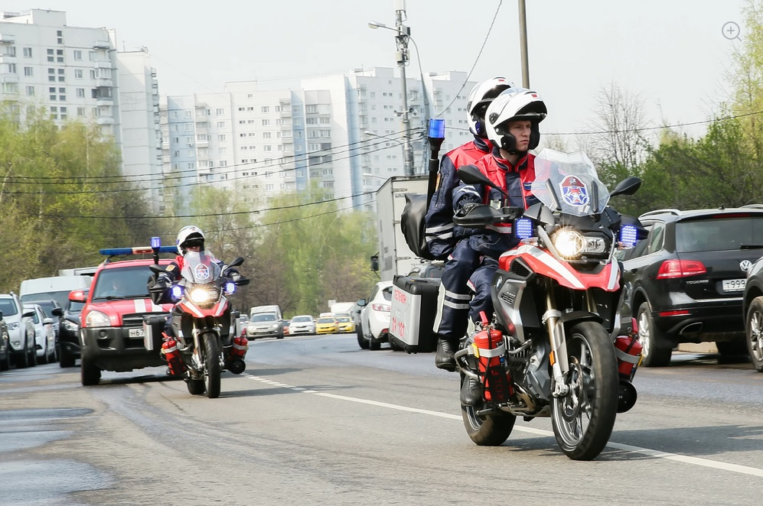

Обучение сотрудников из Пожарно-спасательных отрядов № 206, 207, 214 и 215 проводилось на поисково-спасательных станциях «Ленинские горы», «Борисовская», «Троицкая» и «Пансионат». Полученные опыт и знания помогут спасателям мотогрупп предупреждать происшествия на водоемах и оказывать помощь, где нет общественного спасательного поста или поисково-спасательной станции ГКУ «МГПСС».

